
新製品開発、新規事業立ち上げのために
大分県産学官金連携推進会議

産学官金交流グループ 新規設立のご案内



大学、研究機関を紹介して欲しい！
金融面、経営面からのアドバイスを受けたい！
異業種との連携を検討したい！

大分県産学官金連携推進会議は、県内中小企業の技術力向上や新製品開発などを応援するために産学官金交流グループ（企業と大学や県内公設試、金融機関等が連携し、共同調査・研究・開発等に取組み、成果を出すための枠組み）の活動を支援しています。


募集期間▶ 通年募集しています。

応募概要▶ 企業単独では解決が困難と思われる課題及び大学などの研究員が取り組む研究課題に
ついて、新たなテーマを募集します。

応募要件等▶ １テーマに対して県内中小企業と次の連携先１か所以上でグループを構成してください。
・・・県内中小企業（1社単独でも可）
産
・・・県内外問わず、アドバイザー的なものでも可
学
・・・県内公設試、支援機関等
官
・・・金融機関（必須ではございません）
金

※研究テーマの連携先が見つからない場合などグループ立ち上げにお困りでしたら、
連携先のマッチングなどをコーディネータがお手伝いします。お気軽にご相談ください。

参加費▶ １テーマ１企業 年間１０,000円（参加企業から各々参加費をいただきます）
＊学・官・金の参加者の参加費は不要です。

申請方法▶ 裏面様式を、メールにて下記事務局へお申し込みください。

＜産学官金交流グループのイメージ図＞
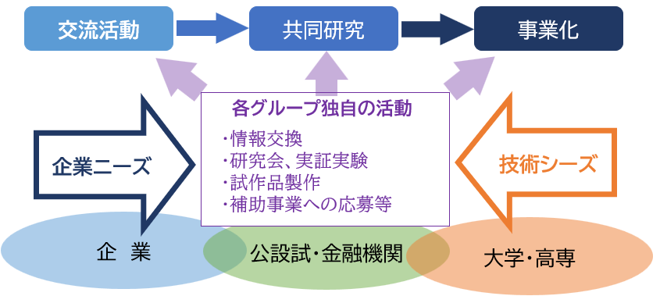

【支援メニュー】
・大学、公設試との調整
・専門家の派遣
・グループ間交流
・成果の発表PR
・応募型補助金


【交流グループの設立申込みについて】
交流グループ設立の申込書は、ＱＲコードからダウンロード可能です。
必要事項をご記入の上、事務局までメールにてご提出ください。
≪事務局≫公益財団法人大分県産業創造機構 地域産業育成課
TEL：097‐537-2424 MAIL：san-gaku@columbus.or.jp

産学官金交流グループ 新規設立 申込書
申込日：令和 年 月 日
代表申込者 | 企業・学校・研究機関名
代表申込者 | 所在地 | 〒
代表申込者 | 代表者名
代表申込者 | 所属・役職
代表申込者 | E-Mail | ＠
代表申込者 | TEL・FAX | TEL： FAX：

１．研究テーマ名
２．内容（具体的に記述してください）
概 要
目 標
主な
活動内容
３．参加メンバー
決定
メンバー
参加希望
分野等
※ご記入いただきました個人情報は、産学官金連携事業以外の目的には使用いたしません。

